- TÓM TẮT NỘI DUNG HỌC TẬP:
- Hệ quản trị cơ sở dữ liệu quan hệ
- Hệ quản trị cơ sở dữ liệu quan hệ (Relational Database Managemnet System -RDBMS) là một hệ thống phần mềm được thiết kế để quản lý dữ liệu được tổ chức theo một mô hình quan hệ, nơi dữ liệu được lưu trữ trong các bảng (tables) có mối quan hệ với nhau thông qua các khóa.
- Các đặc điểm của RDBMS:
- Cấu trúc bảng: Dữ liệu được tổ chức thành các bảng với hàng và cột.
- Ngôn ngữ truy vấn chuẩn: Sử dụng SQL để thao tác dữ liệu.
- Tính toàn vẹn dữ liệu: Đảm bảo thông qua các ràng buộc và quy tắc nghiệp vụ.
- Các bảng liên kết với nhau thông qua khóa chính và khóa ngoại.
- Schema cố định: Cấu trúc dữ liệu phải được định nghĩa trước khi thêm dữ liệu.
- Ví dụ: MySQL, SQL Server, PostgreSQL, Oracle Database,…
- Hệ quản trị cơ sở dữ liệu số ( NoSQL) là một họ các hệ quản trị cơ sở dữ liệu được thiết kế để xử lý dữ liệu phi cấu trúc hoặc bán cấu trúc, với khả năng mở rộng theo chiều ngang và linh hoạt về schema.
- Các loại NoSQL chính:
- Document-based: MongoDB- lưu trữ dữ liệu dạng tài liệu Json
- Key-Value: Redis, DynamoDB – lưu trữ dữ liệu dạng cặp khóa- giá trị
- So sánh RDBMS và NoSQL:
Tiêu chí | RDBMS | NoSQL
Schema | Cố định, phải định nghĩa trước | Linh hoạt, có thể thay đổi động
Cấu trúc dữ liệu | Bảng với hàng và cột | Document, key-value
Quan hệ dữ liệu | Mạnh mẽ với JOIN operations | Yếu hoặc không hỗ trợ JOIN
Tính nhất quán | ACID-Tính nhất quán mạnh | BASE
Truy vấn | SQL chuẩn hóa | Tùy thuộc vào hệ thống, thường là API riêng
Tốc độ đọc/ ghi | Tối ưu cho truy vấn phức tạp | Rất nhanh cho đọc/ ghi đơn giản
Use case | Hệ thống giao dịch, báo cáo phức tạp, ERP | Big Data, IoT, real-time web
Khóa chính: Là một cột hoặc tập hợp các cột trong bảng được sử dụng để xác định duy nhất mỗi bản ghi trong bảng đó.
- Đặc điểm: Tính duy nhất, not null, tính bất biến, tính tối giản.
- Các loại khóa chính:
- Khóa chính đơn: Một cột duy nhất làm khóa chính.
Ví dụ:
CREATE TABLE NhanVien (
MaNV INT PRIMARY KEY,
HoTen VARCHAR(100),
Email VARCHAR(100)
);
- Khóa chính phức hợp: Nhiều cột kết hợp làm khóa chính
Ví dụ:
CREATE TABLE ChiTietDonHang (
MaDonHang INT,
MaSanPham INT,
SoLuong INT,
PRIMARY KEY (MaDonHang, MaSanPham)
);
Khóa ngoại: là một cột hoặc tập hợp các cột trong bảng tham chiếu đến khóa chính của bảng khác, thiết lập mối quan hệ giữa hai bảng.
Ví dụ:
CREATE TABLE KhachHang (
MaKH INT PRIMARY KEY,
TenKH VARCHAR(100),
DiaChi VARCHAR(200)
);

CREATE TABLE DonHang (
MaDonHang INT PRIMARY KEY,
NgayDat DATE,
MaKH INT,
TongTien DECIMAL(10,2),
FOREIGN KEY (MaKH) REFERENCES KhachHang(MaKH)
);
Tính duy nhất (UNIQUE): Đảm bảo rằng tát cả các giá trị trong một cột hoặc nhóm cột là khác nhau, không có giá trị trùng lặp, có thể cho phép NULL.
Ví dụ:
CREATE TABLE NhanVien (
MaNV INT PRIMARY KEY,
Email VARCHAR(100) UNIQUE,
SoDienThoai VARCHAR(15) UNIQUE,
CMND VARCHAR(12) UNIQUE );
Not null: đảm bảo rằng một cột không được chứa giá trị NULL, nghĩa là phải luôn có giá trị.
Ví dụ:
CREATE TABLE SanPham (
MaSP INT PRIMARY KEY,
TenSP VARCHAR(100) NOT NULL,
GiaBan DECIMAL(10,2) NOT NULL,
MoTa TEXT, -
NgayNhap DATE NOT NULL
);
- Mô hình hóa dữ liệu – ERD ( Entity Relationship Diagram)
- ERD là sơ đồ mô tả thực thể, thuộc tính và mối quan hệ giữa các bảng.
- Các loại quan hệ trong ERD:
- Quan hệ 1-1: Mỗi thực thể trong tập A liên kết với tối đa 1 thực thể trong tập B và ngược lại. Ví dụ: Một công dân chỉ có 1 số CCCD.
- Quan hệ 1-n: Mỗi thực thể trong tập A có thể liên kết với nhiều thực thể trong tập B, nhưng mỗi thực thể trong tập B chỉ liên kết với 1 thực thể trong A. Ví dụ: một khách hàng có thể có nhiều đơn hàng, 1 đơn hàng chỉ thuộc về một khách hàng.
- Quan hệ n-n: Mỗi thực thể trong tập A có thể liên kết với nhiều thực thể trong B và ngược lại. Ví dụ: Một đơn hàng có thể có nhiều sản phẩm, một sản phẩm có thể có trong nhiều đơn hàng.
- Chuẩn hóa cơ sở dữ liệu
- Chuẩn hóa là quá trình tổ chức dữ liệu trong cơ sở dữ liệu nhằm giảm thiểu dư thừa và tránh các bất thường khi thao tác dữ liệu.
- Mục tiêu:
- Loại bỏ dư thừa dữ liệu
- Đảm bảo tính toàn vẹn dữ liệu
- Tối ưu hóa cập nhật
- Giảm kích thước lưu trữ
- Cải thiện cấu trúc logic.
- Dạng chuẩn 1: Một bảng ở dạng chuẩn 1NF nếu mỗi cột chỉ chứa giá trị nguyên tử, không có nhóm lặp lại, mỗi hàng là duy nhất.
- Dạng chuẩn 2: Một bảng ở dạng chuẩn 2NF nếu đã ở dạng 1NF, mọi thuộc tính không khóa phụ thuộc đầy đủ vào khóa chính.
- Dạng chuẩn 3: Một bảng ở dạng chuẩn 3NF nếu đã ở dạng 2NF, không có thuộc tính không khóa nào phụ thuộc bắc cầu vào khóa chính.
- Khử chuẩn hóa
- Khử chuẩn hóa là quá trình cố ý vi phạm các quy tắc chuẩn hóa bằng cách thêm dữ liệu dư thừa vào Cơ sở dữ liệu nhằm cải thiện hiệu năng đọc.
- Nên khử chuẩn hóa khi:
- Hệ thống đọc nhiều hơn ghi
- Truy vấn JOIN quá nhiều làm chậm quá trình truy vấn
- Dữ liệu ít thay đổi.
- Ưu điểm:
- Tăng tốc độ đọc
- Giảm số lượng JOIN
- Đơn giản hóa truy vấn
- Cải thiện trải nghiệm người dùng
- Nhược điểm:
- Tăng dư thừa dữ liệu
- Tăng độ phức tạp khi cập nhật
- Tăng kích thước lưu trữ
- Rủi ro không nhất quán dữ liệu
- Khó bảo trì.
- MINI LABS:
- Many-to-many Relationship: Students registering for Courses
Phân tích yêu cầu:
- Một sinh viên có thể đăng ký nhiều khóa học
- Một khóa học có thể được nhiều sinh viên đăng ký
ERD:
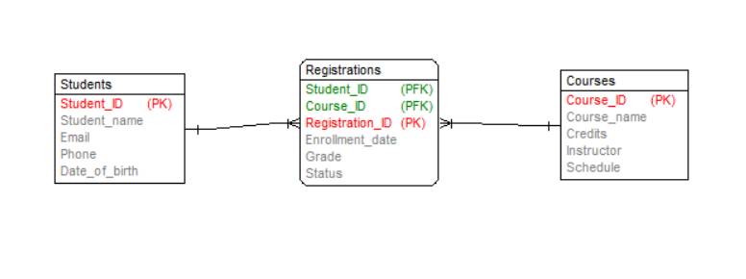
- Cần 3 bảng: Students, Courses, Registrations.
- Ngoài Student_ID và Course_ID, bảng Registrations nên có
- Registration_id (PK): ID duy nhất cho mỗi lần đăng ký
- Enrollment_date: Ngày đăng ký khóa học
- Grade: Điểm số (nếu đã hoàn thành)
- Status: Trạng thái (đang học, hoàn thành, đã hủy, v.v.)
- Normalization
Bảng chưa chuẩn hóa:
| Employee Name | Department | Manager | Department Address |
Vấn đề:
- Lặp dữ liệu phòng ban
- Phụ thuộc bắc cầu.
Tách bảng:
- Bảng 1: EMPLOYEES (EmployeeID, EmployeeName, DepartmentID)
- Bảng 2: DEPARTMENTS (DepartmentID, DepartmentName, Manager, DepartmentAddress)
Kết quả:
- Không còn dư thừa dữ liệu
- Mỗi thuộc tính phụ thuộc trực tiếp vào khóa chính
- Đạt chuẩn 3NF.
- Tooling:
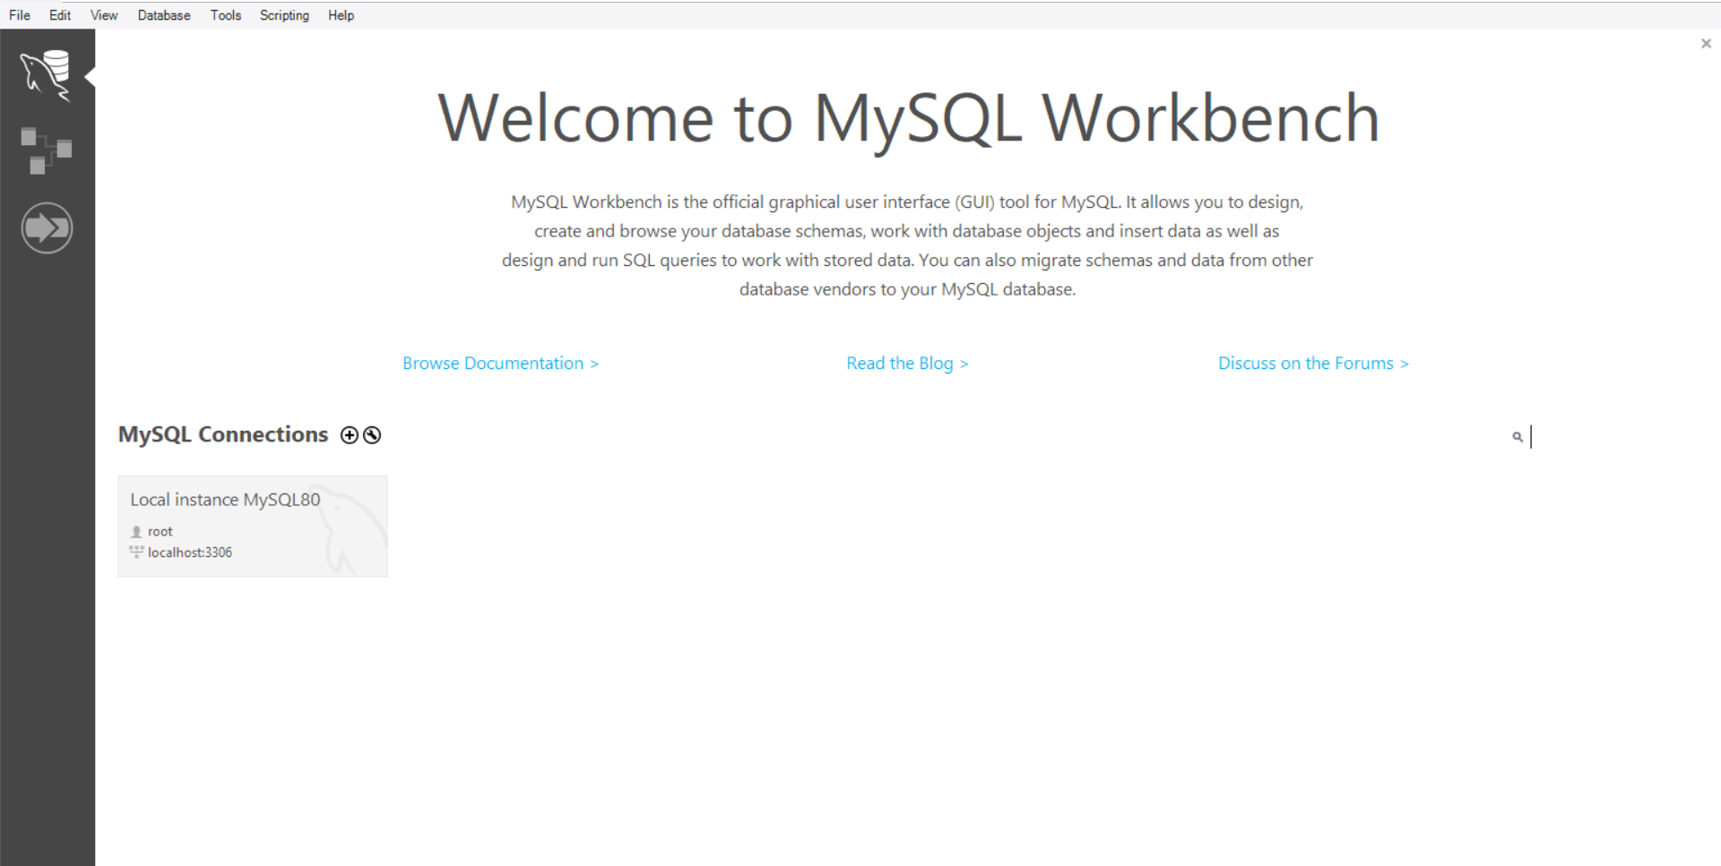
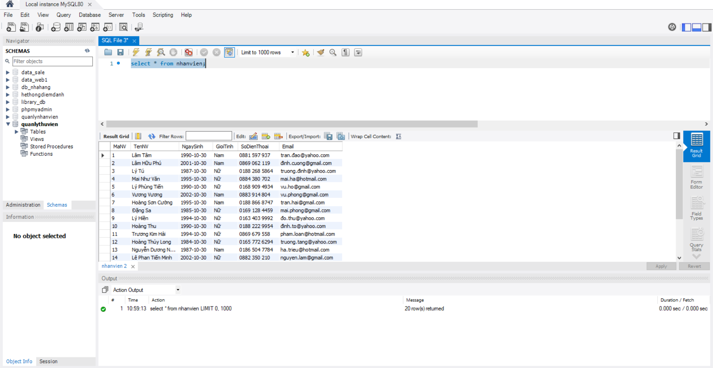
- TIẾN ĐỘ:
Công việc hiện tại:
- Phân tích yêu cầu hệ thống
- Xác định Entity và Relationship
- Chuẩn hóa

- CÁC VẤN ĐỀ KHÁC:

